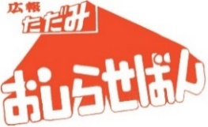
只見線全線運転再開記念
第５０回只見ふるさとの雪まつり
フォトコンテスト作品大募集！

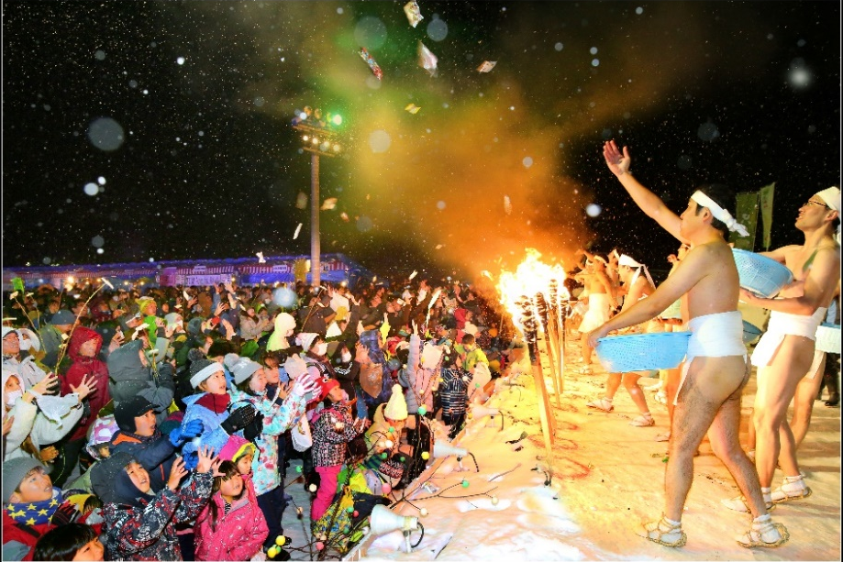
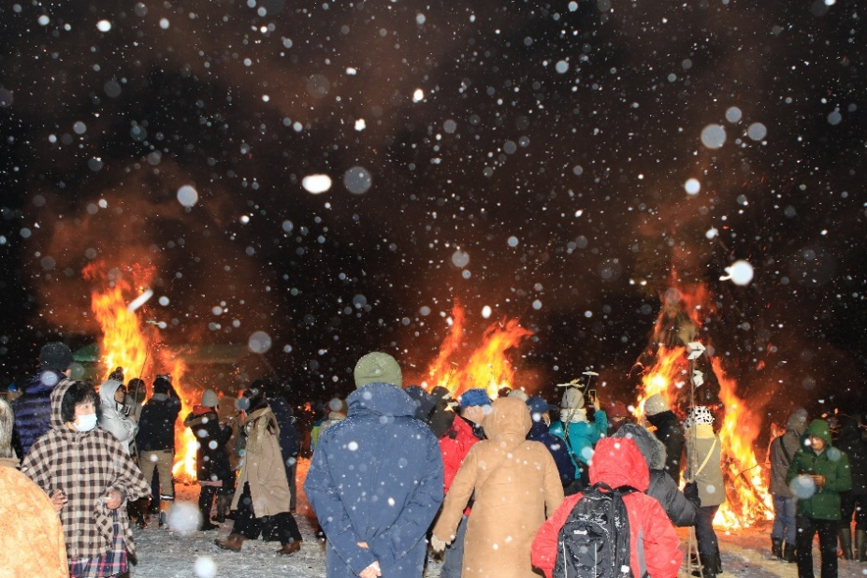
前夜祭：令和５年２月１０日（金）
本祭 ：令和５年２月１１日(土)、１２日（日）開催！！

会場でのイベントや、厄行事、祈願花火大会などを題材に写真を撮影し、フォトコンテストに応募しましょう。入賞者へは豪華賞品もあります！！

※詳しくは、裏面の応募方法をご覧ください。

応 募 方 法
応募作品 | カラープリント四つ切、Ａ４判の単写真 （１人５作品まで応募可）  ※人物の写真は肖像権を確認したものに限ります。
応募方法 | ｢題名」、「撮影データ」、「氏名」、「年齢」、「住所」、「連絡先」等、応募用紙に必要事項を記入し、作品裏面に貼付けて応募してください。
応募締切 | 令和５年２月２４日（金）当日消印有効
応募先 | 〒９６８-０４２１ 福島県南会津郡只見町大字只見字雨堤１０３９番地  只見町役場観光商工課内「只見ふるさとの雪まつり実行委員会」宛（持込可）
発 表 | 只見町ホームページで発表します。なお、入賞者へは直接お知らせいたします。
各 賞 | 只見町長賞（１点）  審査員特別賞（１点）  優秀賞（２点）  入 選（５点）  ※賞ごとに豪華景品を用意し、雪まつりＨＰで発表いたします。
問合せ先 | 只見町役場観光商工課内 「只見ふるさとの雪まつり実行委員会」  （℡）０２４１-８２-５２４０ （FAX）０２４１-８２-５２３５  （E-mail）yukimatsuri＠town.tadami.lg.jp
その他 | ※応募作品は返却しませんのでご了承下さい。なお、希望される方は返信用封筒同封の上、作品を提出ください。（直接受け取りに来て頂く事も可能です）  ※入賞作品の版権は主催者に属し、来年度以降の雪まつりのチラシ・ポスターなどの広報物に使用させていただく予定ですので、ご了承ください。また、入賞された場合、作品の原版及びデジタルデータを提出していただきます。  ※応募に際し記載される個人情報は、正当な理由なく第三者へ開示、譲渡、貸与することはありません。ただし入賞者の氏名等は選考結果発表等で公表することがあります。
第５０回只見ふるさとの雪まつりフォトコンテスト応募票
※記入する際は、読みやすい楷書体でお願いいたします。作品裏面に貼付けてご応募ください。
（ふりかな）  作 品 名 | （ ） |  |  | 撮影機材  (丸で囲む) | フイルム | デジカメ
撮影場所 |  | 撮影年月日  令和５年 月 日 |  | ○作品返却希望欄（希望を丸で囲んで下さい）  ※返却希望者は、返信用封筒同封の上ご応募下さい！  希望する ・ 希望しない
住 所 | 〒 ―
（ふりかな）  氏 名 | （ ） |  |  | 年齢  歳 | ○連絡先（両方記入）  Tel:  Mail:
主催者記入欄  受付日：令和５年 月 日 |  |  | 確認  ㊞ |  | 受付№

